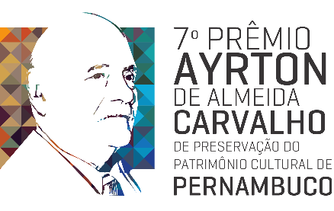

Anexo IV – FORMULÁRIO PARA RECURSO ADMINISTRATIVO

RECURSO ADMINISTRATIVO
Projeto:

Proponente:

Nº de Inscrição:

Fundamentação do recurso (no máximo 500 palavras):

Local, data:
________________________________, ________ de __________________________ de 2022
Assinatura:

_________________________________________

Atenção: Enviar este formulário para o e-mail: premioaacarvalho@gmail.com , com o assunto “RECURSO”.

